**Annexe 1**

|  |
| --- |
| Le bulletin météo radiophonique |

**Symboles de temps sensible**

|  |  |  |  |  |  |
| --- | --- | --- | --- | --- | --- |
|  | Soleil |  | Variable avec averses |  | Orages isolés |
|  | Soleil voilé |  | Couvert, bruine ou pluie |  | Orages |
|  | Variable ou nuageux |  | Couvert, pluie modérée ou forte |  | Brume ou brouillard |
|  | Belles éclaircies |  | Couvert, neige faible |  | Brouillard givrant |
|  | Très nuageux, courtes éclaircies |  | Variable, averses de neige |  | Verglas |
|  | Couvert |  | Neige modérée ou forte |  |  |

http://www.meteo.fr/guide/guide_pictos.html

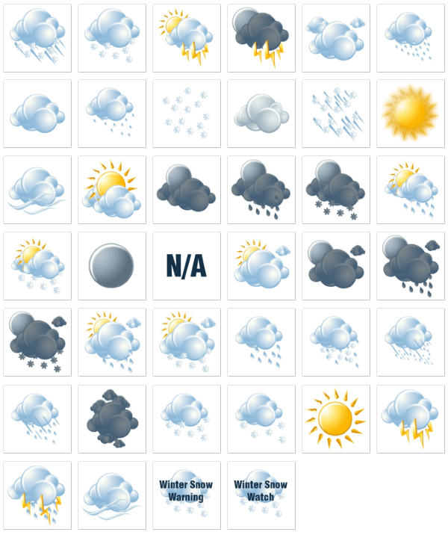

|  |  |  |
| --- | --- | --- |
| LUNDI | MARDI | MERCREDI |
| JEUDI | VENDREDI | SAMEDI |
| DIMANCHE |  |  |